Министерство образования и молодёжной политики
Чувашской Республики

Творческий проект
Тема:
Ваза -трансформер
«Лебедь»
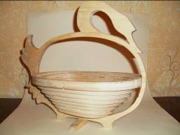

Выполнил:
ученик 7 класса МОУ «СОШ №7»
Симатов Дмитрий

Руководитель: Гурин Олег Анатольевич

Алатырь – 2009 г.
Cодержание:

Проблема | 3
Актуальность | 3
Критерии выбора данного изделия | 3
Моделирование формы фруктовницы | 4
Опрос | 4
Выбор материала | 5
Технологическая карта | 6
Экономическое обоснование проекта | 7
Экологическая оценка проекта | 8
Самооценка | 9
Рекламный проспект | 10
Литература | 11
Приложение №1 | 12

Проблема
Художественное выпиливание из дерева — один из наиболее распространенных видов декоративно-прикладного искусства, доступного широким массам. Еще в далеком прошлом русские искусные выпиловщики, граверы и резчики создавали многие замечательные культурные ценности.
Я с большим увлечением занимаюсь художественным выпиливанием, изготовляя различные поделки, которые украшают школьные и городские выставки. Художественное выпиливание лобзиком развивает требовательность к себе, точность и аккуратность в работе, трудолюбие, усидчивость, изобретательность и в то же время прививает трудовые навыки владения многими инструментами.
Однажды мой дядя привез из командировки сувенир. Это была ваза - трансформер «Яблоко». Я заинтересовался необычной формой этой фруктовницы.
Я решил, почему бы мне не сделать вазу - трансформер?
Цель: изготовить вазу – трансформер, компактную и многофункциональную.
Задачи:
- разработать форму изделия. Оно должно быть подобрано и скомпоновано по форме, цвету, стилю, оригинальности и практичности;
- совершенствовать свои умения и навыки при выпиливании вазы;
- затратить минимум денежных средств на изготовление фруктовницы.

Актуальность
Вазу - трансформер можно использовать непосредственно, как вазу под фрукты, а также, как разделочную доску и подставку под горячее. Так же можно использовать, как элемент декора. Фруктовница очень компактна, в случае необходимости ее всегда можно легко сложить. В сложенном состоянии она практически не занимает места и в любой момент может быть снова приведена в "боевую готовность".
В нашем небольшом городе, нет возможности приобрести такую вазу в магазине, поэтому создание такой вазы, будет хорошим решением для приобретения её в подарок.

Критерии выбора данного изделия
Основными критериями, на которые, я, опирался, являются:
- Прочность
- Эстетичность
- Практичность в использовании
- Технологичность
- Невысокая трудоёмкость
- Оригинальность форм
- Доступность материала
- Возможность массового производства
Моделирование формы фруктовницы
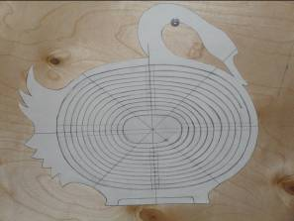

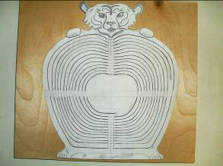
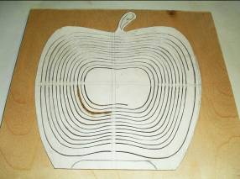

Материалы.
Используется: липа, сосна

Экологичность.
Эргономичность

Опрос
В классе я провел опрос.

Какая модель фруктовницы самая оригинальная, эстетичная?

«Лебедь» | 40%
«Яблоко» | 33%
«Тигр» | 37%

Большинство голосов получила модель «»Лебедь» и выпиливать свою первую вазу я решил начать с нее.

Выбор материала
Липа
Липа очень удобна для выпиловочных работ, она мягкая и лёгкая, мало трескается и коробится; толщина 7-10мм самая оптимальная для выпиливания лобзиком. Единственный недостаток липы - много плохо удаляемого ворса, поэтому следует с особой тщательностью подходить к окончательной отделке изделия. Кроме этого следует осторожно подходить к её окраске и отделке лаками - далеко не во всех случаях она хорошо смотрится.
Фанера
Фанера - слоистый древесный материал, получаемый склеиванием 3-х и более листов лущеного шпона, с перекрестной ориентацией волокон в смежных слоях. Наружный слой фанеры называется рубашкой. Рубашка изготавливается из древесины более высокого качества, чем внутренние слои. Наружные слои имеют всегда одно направление волокон, для предотвращения коробления фанеры. Внутренние слои имеют параллельное направление волокон. Изготавливается фанера из сосны, тополя, ели, ольхи, березы в виде листьев толщиной от 1,5 до 18 мм, шириной от 600 до 1830 мм, длиной от 850 до 2440 мм. Листы толщиной более 18 мм называются фанерными плитами.
Для выпиливания необходимо подбирать здоровую и качественную фанеру: чистую и однородную по цвету, без сучков, трещин и отколов, хорошо высушенную и некоробленную; не имеющую на себе участков, пораженных гнилью или грибком.
Березовая фанера. Начинающий любитель выпиливания пользуется березовой фанерой. Березовая фанера легко обрабатывается. Материал наиболее подходящий для выпиливания лобзиком. Толщина листа от 4 до 10 мм.
Доступный материал, который можно купить у нас в магазине – это липа и фанера. Таким образом, свой выбор материала для вазы, я остановил на фанере, т.к у липы при выпиливании лобзиком образуется много плохо удаляемого ворса.

Технологическая карта

№ | Последовательность работы | Графическое изображение | Материалы, инструменты
1 | Создать шаблон на бумаге | 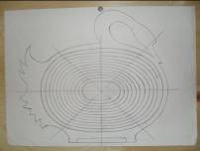 | Карандаш, бумага, циркуль, лекало, угольник, ножницы.
2 | Заготовить фанеру  250х300 х100 мм.  (2 штуки).  Склеить их с помощью клея ПВА. Закрепить струбцинами. Время сушки 3 часа. | 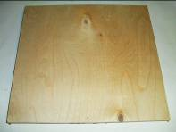 | Фанера, клей ПВА, кисть, струбцины.
3 | Скопировать рисунок на фанеру, для этого укрепите его кнопками. Обвести шаблон карандашом, стараясь точно придерживаться линии рисунка. | 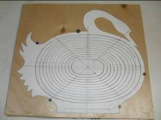 | Кнопки, карандаш, фанера, шаблон.
4 | Выпилить изделие электролобзиком. | 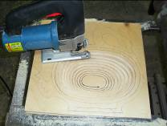 | Электролобзик.
5 | Выполнить зачистку и полировку шлифмашинкой. Ручная шлифовка. | 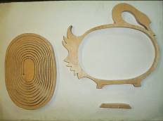 | Лента для шлифмашинки, наждачная бумага, шлифмашинка.
6 | Сборка подставки.  Просверлить отверстие диаметром 4,5 мм и скрепить детали подставки винтом и гайкой. | 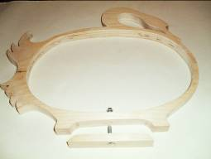 | Винт М4х30, гайка М4, дрель, сверло диаметром 4,5 мм.
7 | Сборка вазы.  Соединить подставку и вазу шкантами. | 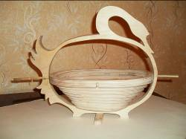 | Два шканта  диаметром 5 мм.,  длинной 25мм.
8 | Отделка изделия |  | Морилка, краскопульт.

Экономическое обоснование проекта
Чтобы убедиться в экономической целесообразности изготовления фруктовницы «ЛЕБЕДЬ», я произвел расчет затрат, которые потребуются для ее изготовления.
а) Фанера – размер 1500х1500 мм. Цена 430 руб.
S1 листа=1500х1500=2250000 кв.мм.
S 1 заготовки=250х300=750000 кв.мм.
Количество заготовок=2250000кв.мм./ 750000кв.мм.=30
430/30=14,33 руб – стоимость1 заготовки.
б) Клей ПВА 900 г. Израсходовали = 50 г.х 70 руб./ 900 г.=3руб. 89 коп.
в) Морилка 500 мл. Израсходовали = 20 мл.х 80 руб./ 500 мл. = 3,2 руб.
г) Электролобзик – мощность 700 Вт = 0,7кВт, время работы 60 мин=1 ч.,
Расход электроэнергии = 0,7кВт х 1 ч = 0,7кВт/ч
Стоимость электроэнергии = 0,7кВт/ч х 1,74 руб = 1,22руб.
д) Шлифмашинка - мощность 650 Вт = 0,65кВт,
время работы 20 мин=1/3 ч.,
Расход электроэнергии = 0,65кВт х 1/3 ч = 0,22кВт/ч
Стоимость электроэнергии = 0,22кВт/ч х 1,74 руб = 0,38 руб.

№ | Наименование используемых материалов | Цена, руб. | Расход материалов на изделие | Затраты на материалы, руб.
1 | Фанера | 430 руб. | 2 заготовки | 28,66 руб
2 | Лента для шлифмашинки | 30 руб. | 1 шт. | 30 руб.
3 | Наждачная бумага | 10 руб. | 1 шт. | 10 руб.
4 | Клей ПВА | 70 руб | 50 г. | 3,89 руб.
5 | Пилка для электролобзика | 30 руб. | 1 шт. | 30 руб.
6 | Винт М4х30 | 1 руб. | 1 шт. | 1 руб.
7 | Гайка М4 | 0,5 руб. | 1 шт. | 0,5 руб.
8 | Морилка | 80 руб. | 20 мл. | 3,2 руб.
9 | Электроэнергия, затраченная электролобзиком | 1,74 руб за 1кВт/ч | За 60 мин | 1,22 руб.
10 | Электроэнергия, затраченная шлифовальной машиной | 1,74 руб за 1кВт/ч | За 20 мин | 0,38 руб.
 | Итого: |  |  | 108,85 руб.

Время, затраченное на изготовление вазы
Создать шаблон на бумаге | 240 мин = 4 часа
Заготовить фанеру  25х30 х10мм.  (2 штуки).  Склеить их с помощью клея ПВА. | 30 мин
Скопировать рисунок на фанеру. | 20 мин
Выпилить изделие электролобзиком. | 60 мин
Выполнить зачистку и полировку шлифовальной машиной. Ручная шлифовка. | 40 мин
Сборка подставки. | 25мин
Сборка вазы | 35мин
Отделка изделия | 30 мин
Итого: | 480 мин =8 часов

На изготовление вазы – трансформер потребовалось 8 часов, но это время сократится вдвое, если иметь готовый шаблон, т.е. 4 часа. Денежные затраты составили 108,46 руб. Таким образом, потратив минимальное количество денежных средств и немного времени, я изготовил оригинальную вазу. Я уверен, что эта элегантная складная фруктовница, легко впишется в наш домашний интерьер. Она будет хорошо смотреться как на праздничном столе, так и во время будничных вечерних чаепитий.
Такой сувенир, будет отличным подарком моей маме.

Экологическая оценка проекта
Берёзовая фанера отличается исключительной прочностью и красивой фактурой благодаря качествам самой древесины. Такие свойства берёзовой фанеры, как хорошие показатели прочности и качества поверхности, незаурядный эстетичный внешний вид, износостойкость и экологичность сделали берёзовую фанеру наиболее употребляемым видом фанеры.
Изготовление и эксплуатация фруктовницы из экологически чистой фанеры не повлекло за собой изменений в окружающей среде, нарушений в жизнедеятельности человека.
Самооценка

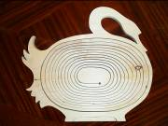
Все чаще и чаще обычные предметы приобретают новые формы, наполняются новым смыслом. Вот, например, фруктовница. Очень простая вещь в моих руках стала совершенно необычной. На изготовление вазы потребовалось 8 часов.
Позиция №1 - доска для резки, она же –
подставка под горячее, она же - настенное
кухонное украшение.

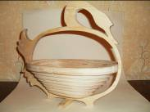
Позиция №2 - разворачиваем подставку,
поворачиваем центральную часть в
горизонтальное положение, и получается
подставка для фруктов, конфет, печенья и
прочих вкусностей.
Очень удобно: при хранении занимает мало места или вовсе становится украшением, при использовании - необычно и долговечно (в отличие от стеклянной посуды деревянная не бъется).
Положительные стороны:
- Вещь сделана своими руками
- Приобретение знаний по проектированию
- Минимум затрат
- Приобщение к искусству
- Все технические операции доступны
- Возможность массового производства
Свою модель фруктовницы «Лебедь», я представлял на выставке распродаж и получил 2 заказа. Это здорово! Теперь можно трудиться, создавая сувенирные подарки и для других людей. Я считаю, что цель поставленная передо мной достигнута. Такую фруктовницу можно подарить каждой хозяйке – маленькой и взрослой, веселой и серьезной, на кухню или в гостиную. Радость и веселье (и вкусности, конечно:) – в каждый дом!

Вас приветствует отряд «Народные умельцы»
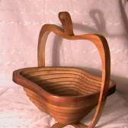
Девиз:
Резать из дерева
Надо уметь,
Душою за дело своё болеть.
Любая скульптура
Украсит ваш дом
И сказочным теремом станет он.
Мы вам предложить сегодня хотим,
Коллекции наших поделок

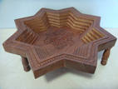
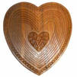

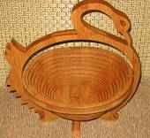
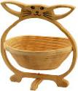

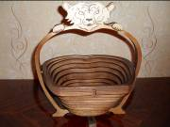
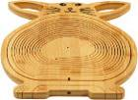

Литература
1.Григорьев М. А. Материаловедение для столяров и плотников. - М.: Высшая школа, 1985.
2.Кулебакин Г. И. Рисунок и основы композиции. - М.: Высшая школа, 1988.
3.Черепахина А. Н. История художественной обработки изделий из древесины. - М.: Высшая школа, 1987.
4.Ресурсы Интернет
www.vagonka-lestorg.ru
www.kulichki.com/zritel/umelec/index1.htm
http://nhkt.narod.ru/lobzik.htm
http://tutmaster.ru/zagotovka_materiala/tradicionnye_materialy/fanera
http://www.edc.samara.ru/~remesla/d3.htm

Приложение №1
Техника безопасности при работе с ручным электроинструментом
1. При работе с электроинструментом обязаны соблюдать правила по Т.Б.
2. Привести в порядок спецодежду, заправить блузу в брюки, надеть нарукавники, волосы тщательно убрать под головной убор, не носить свободной одежды с широкими рукавами, шарфов и т.п.
3. Освободить рабочее место от деталей, инструмента и приспособлений, ненужных при выполнении порученной работы.
4. Работу выполнять в защитных очках.
5. При получении электроинструмента произвести тщательный осмотр, обратив особое внимание на изоляцию токоведущих проводов.
6. Остерегаться навертывания на инструмент спецодежды.
7. При обработке деталей из металлов, дающих отскакивающую стружку, обязательно применять защитные очки.
8. Не допускать сильного нагрева электроинструмента; делать перерывы в работе и производить пуск электроинструмента на некоторое время вхолостую.
9. При переноске электроинструмента держать его за корпус, а не за шланг провода или режущий инструмент. Не допускать ударов по аппарату молотком, ключами и т.п. предметами или бросать его (аппарат необходимо класть осторожно).
10. При перерывах в работе электроинструмент не прижимать к себе и не класть на колени, а откладывать в сторону.
11.При отлучке с рабочего места, хотя бы даже кратковременно, выключить вилку электроинструмента из розетки.
12. Произвести уборку рабочего места, чистку инструмента и приспособлений, защитные средства и инструмент сдать в кладовую. Обо всех замеченных неисправностях инструмента сообщить.
13. Все машины и механизмы нужно отключить от электросети, очистить от грязи и пыли.
14 Лицо и руки нужно тщательно вымыть теплой водой с мылом.

